Suvestinė redakcija nuo 2013-11-17 iki 2014-03-12

Įsakymas paskelbtas: Žin. 2013, Nr. 32-1586, i. k. 113417LISAK000DĮ-77

TAR pastaba. Nėra galimybės parengti suvestinę redakciją. Keičiami teisės akto priedai pateikti neredaguotinu formatu.
Lietuvos statistikos departamentas, Įsakymas
Nr. DĮ-217, 2013-11-13, Žin., 2013, Nr. 118-5978 (2013-11-16), i. k. 113417LISAK00DĮ-217
Dėl kai kurių Lietuvos statistikos departamento generalinio direktoriaus įsakymų pakeitimo

LIETUVOS STATISTIKOS DEPARTAMENTO GENERALINIO DIREKTORIAUS
Į S A K Y M A S

DĖL ĮMONĖS VEIKLOS STATISTINĖS ATASKAITOS F-01 (METINĖS) FORMOS PATVIRTINIMO

2013 m. kovo 22 d. Nr. DĮ-77
Vilnius

Įgyvendindama Lietuvos Respublikos statistikos įstatymo (Žin., 1993, Nr. 54-1048; 1999, Nr. 114-3299) 12 straipsnio 2 dalies bei Lietuvos Respublikos Vyriausybės 2001 m. gegužės 16 d. nutarimo Nr. 569 „Dėl Europos nacionalinių sąskaitų sistemos diegimo“ (Žin., 2001, Nr. 43-1515) nuostatas ir atsižvelgdama į 2009 m. kovo 11 d. Europos Parlamento ir Tarybos reglamentą (EB) Nr. 223/2009 dėl Europos statistikos, panaikinantį Europos Parlamento ir Tarybos reglamentą (EB, Euratomas) Nr. 1101/2008 dėl konfidencialių statistinių duomenų perdavimo Europos Bendrijų statistikos tarnybai, Tarybos reglamentą (EB) Nr. 322/97 dėl Bendrijos statistikos ir Tarybos sprendimą 89/382/EEB, Euratomas, įsteigiantį Europos Bendrijų statistikos programų komitetą (OL 2009 L 87, p. 164), ir 2008 m. kovo 11 d. Europos Parlamento ir Tarybos reglamentą (EB) Nr. 295/2008 dėl verslo struktūros statistikos (OL 2008 L 97, p. 13):
1. Tvirtinu pridedamą Įmonės veiklos statistinės ataskaitos F-01 (metinės) formą.
2. Laikau netekusiu galios Lietuvos statistikos departamento generalinio direktoriaus 2012 m. vasario 28 d. įsakymą Nr. DĮ-52 „Dėl Įmonės veiklos statistinės ataskaitos F-01 (metinės) formos patvirtinimo“ (Žin., 2012, Nr. 31-1479).

Generalinė direktorė Vilija Lapėnienė

ĮMONĖS VEIKLOS [][][][] M. STATISTINĖ ATASKAITA F-01 (METINĖ)

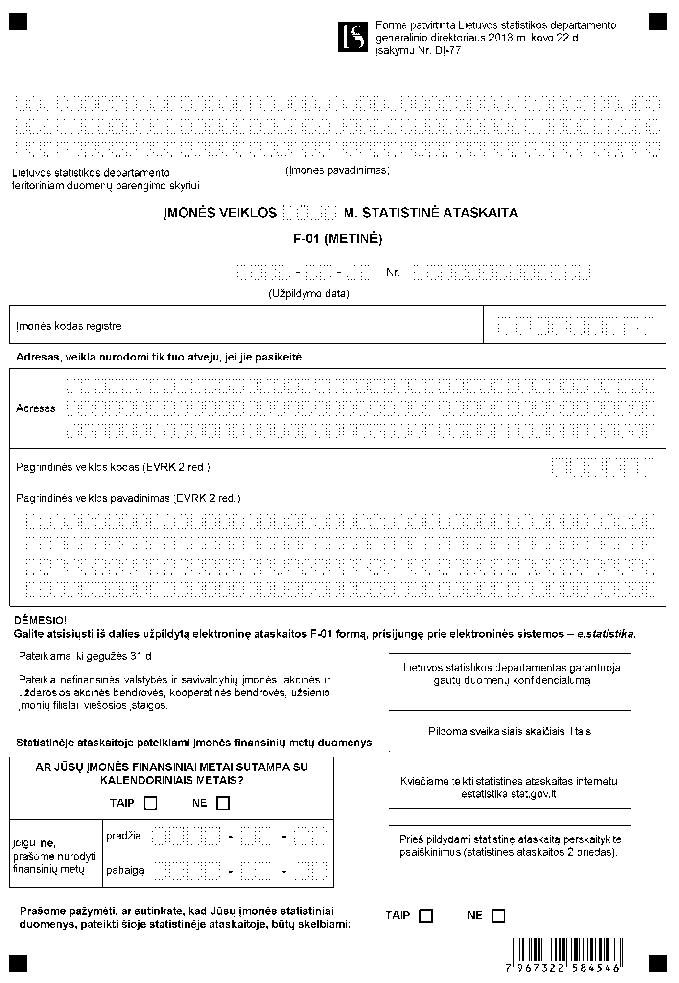
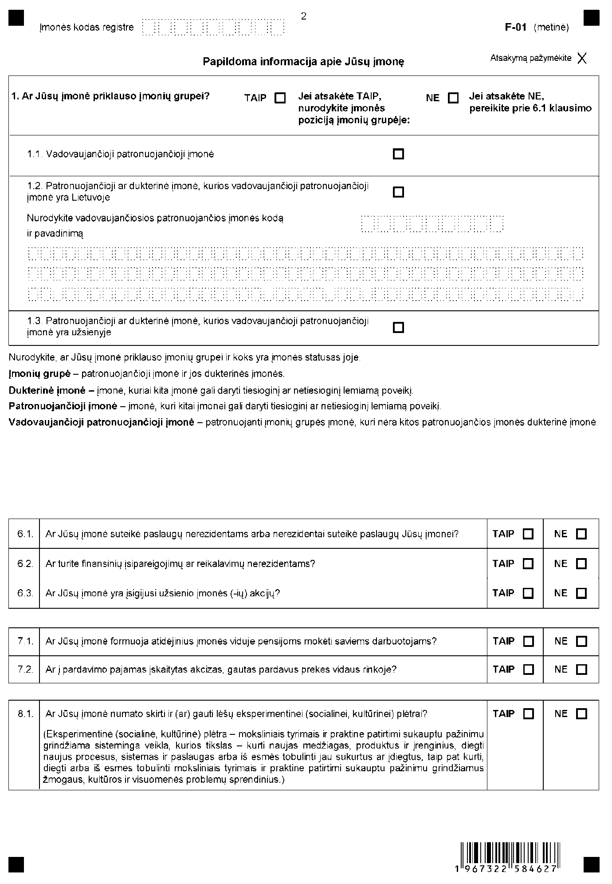
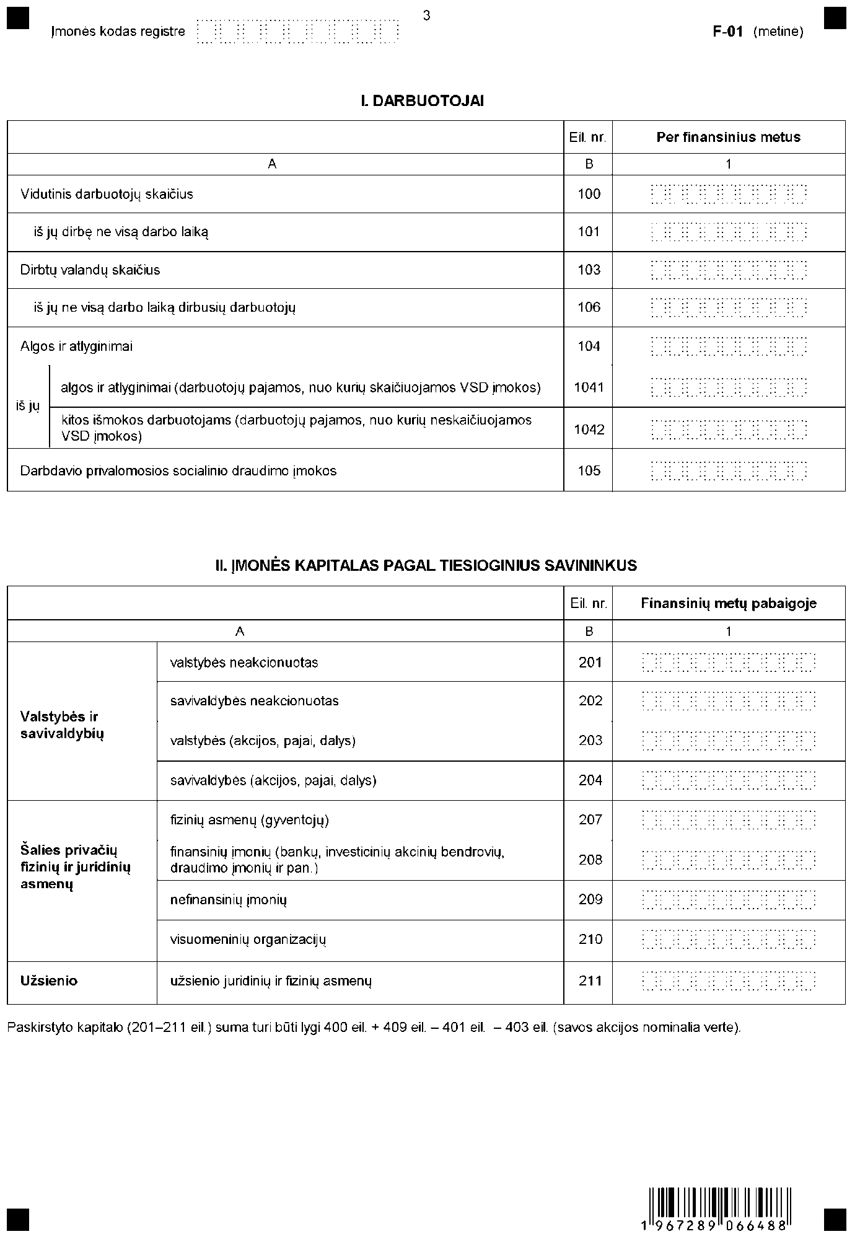
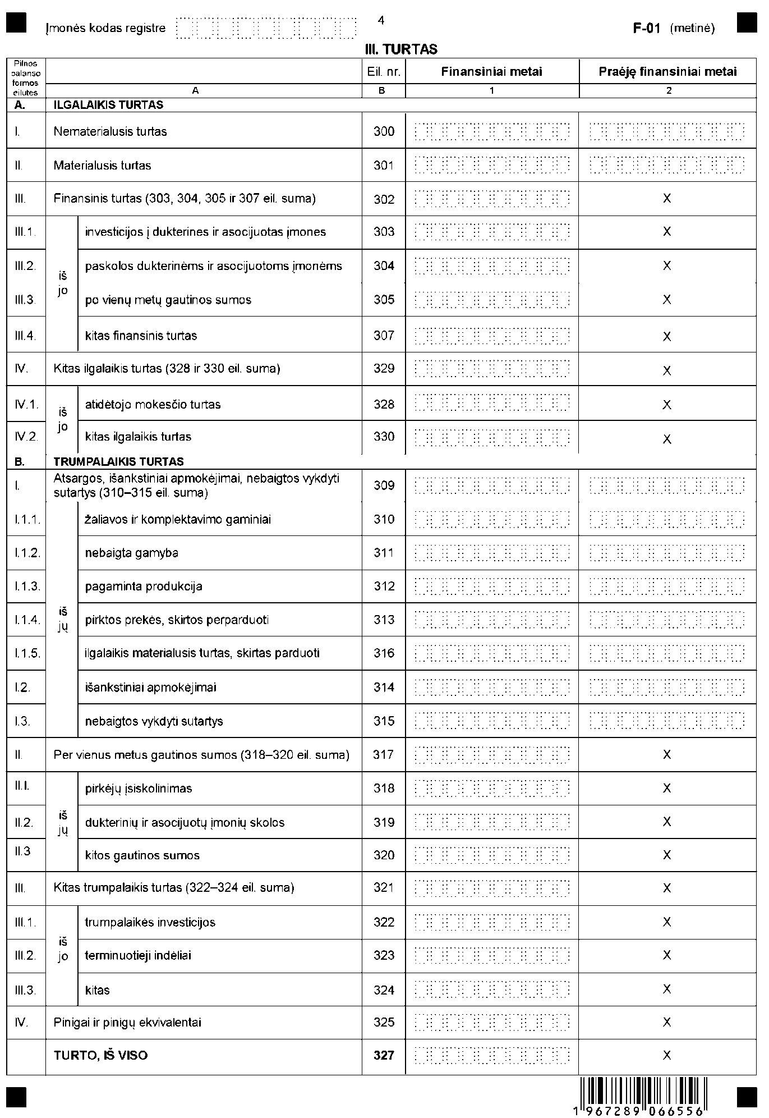
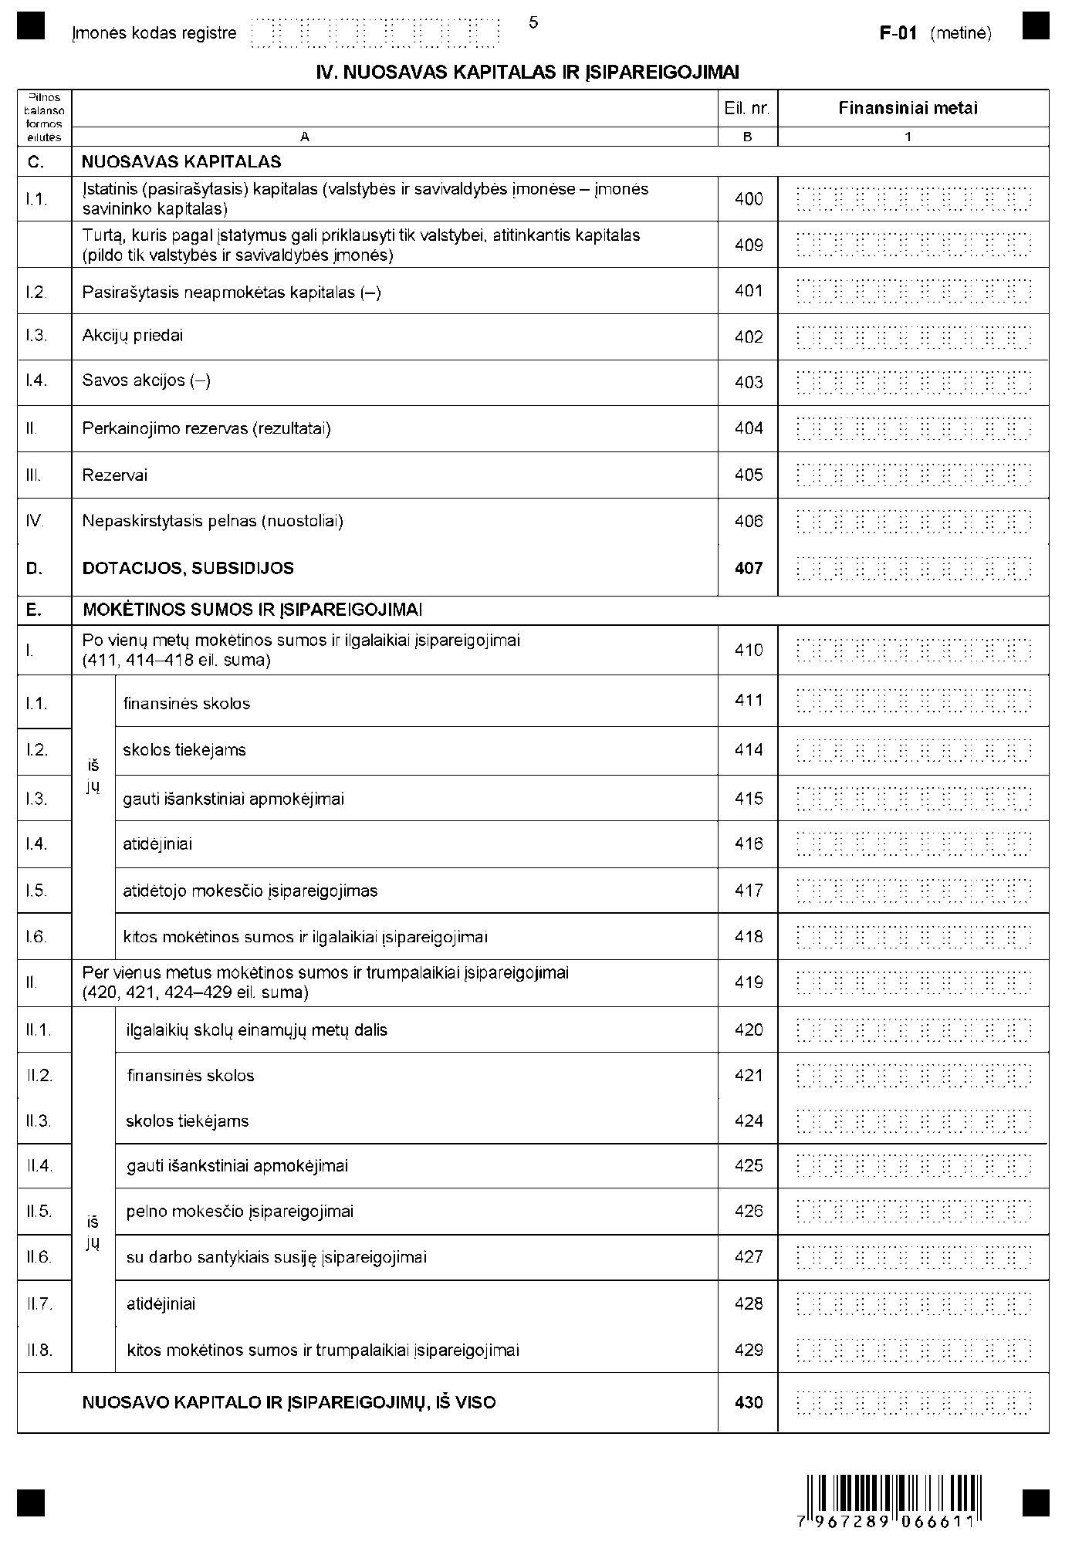
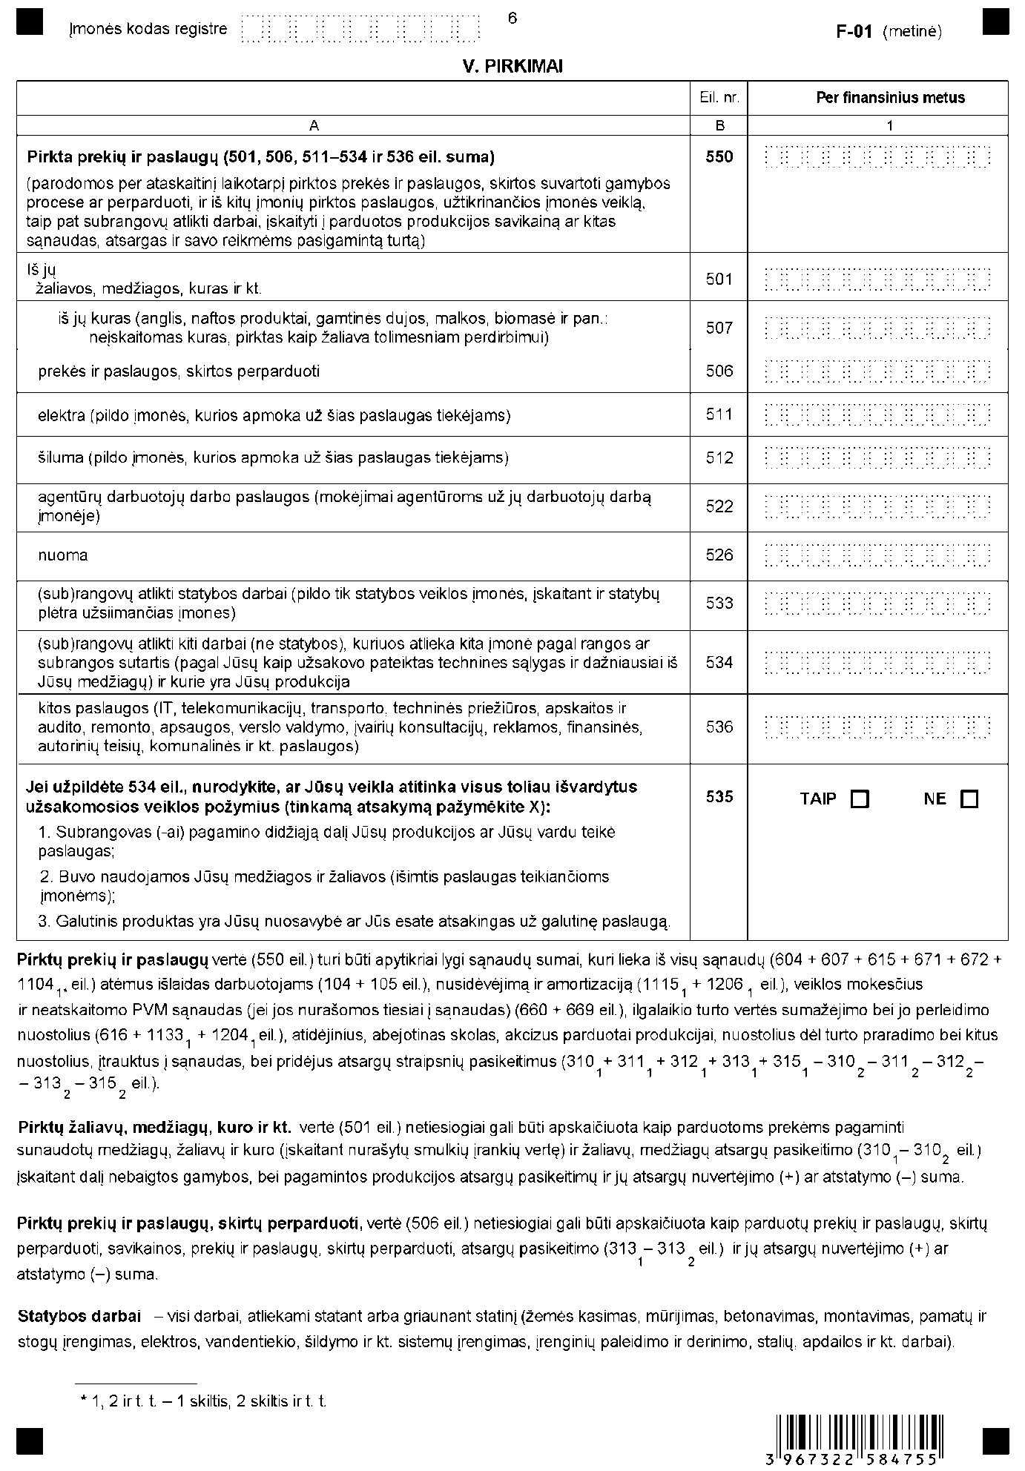
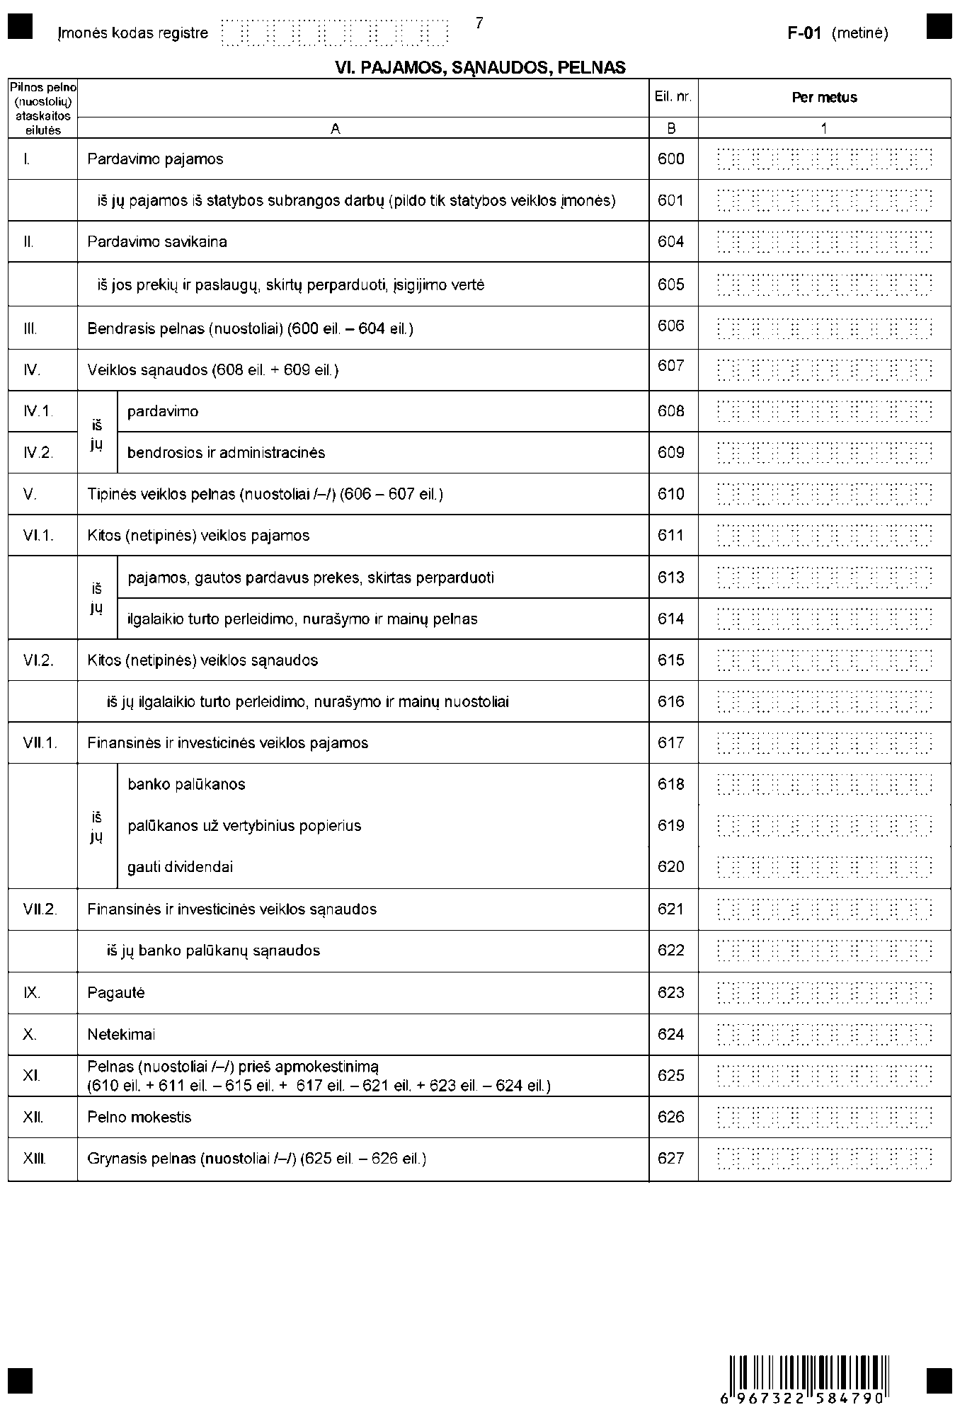
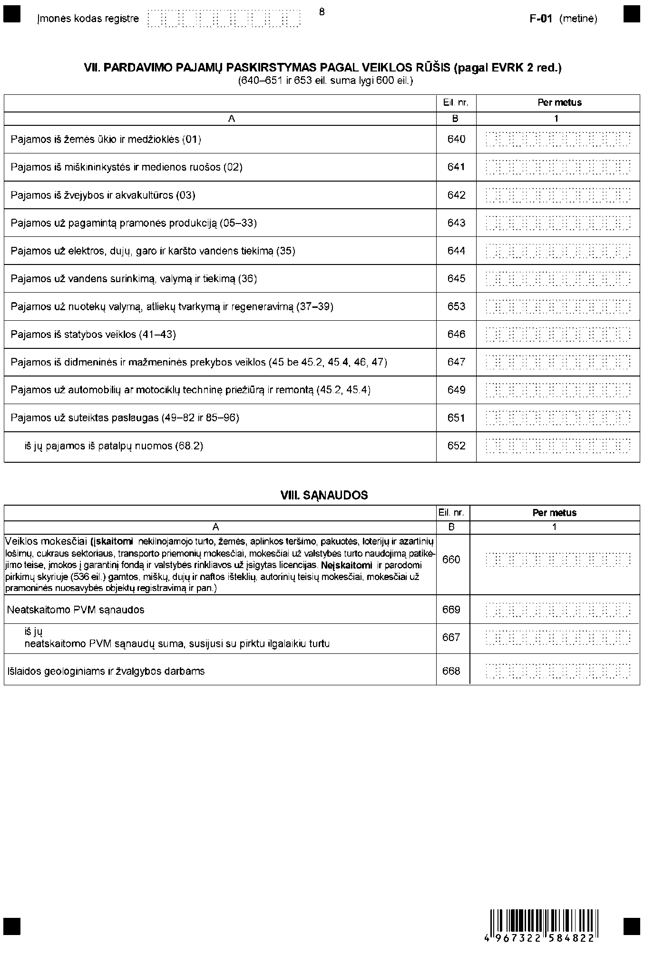
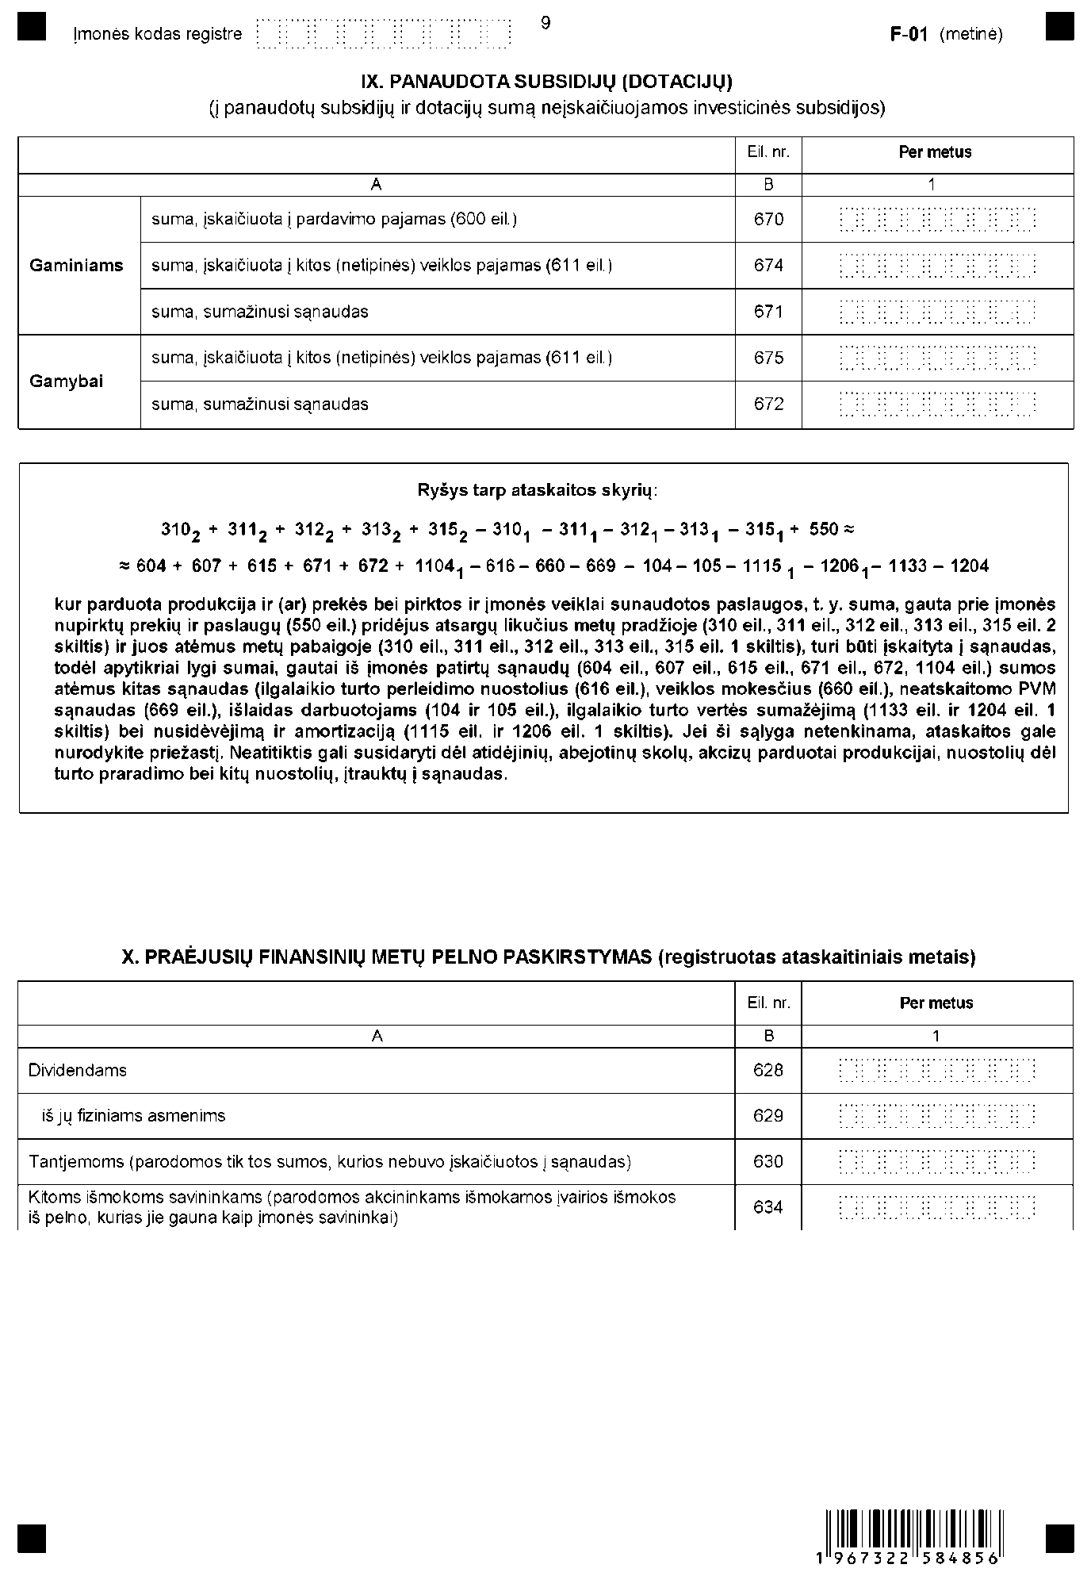

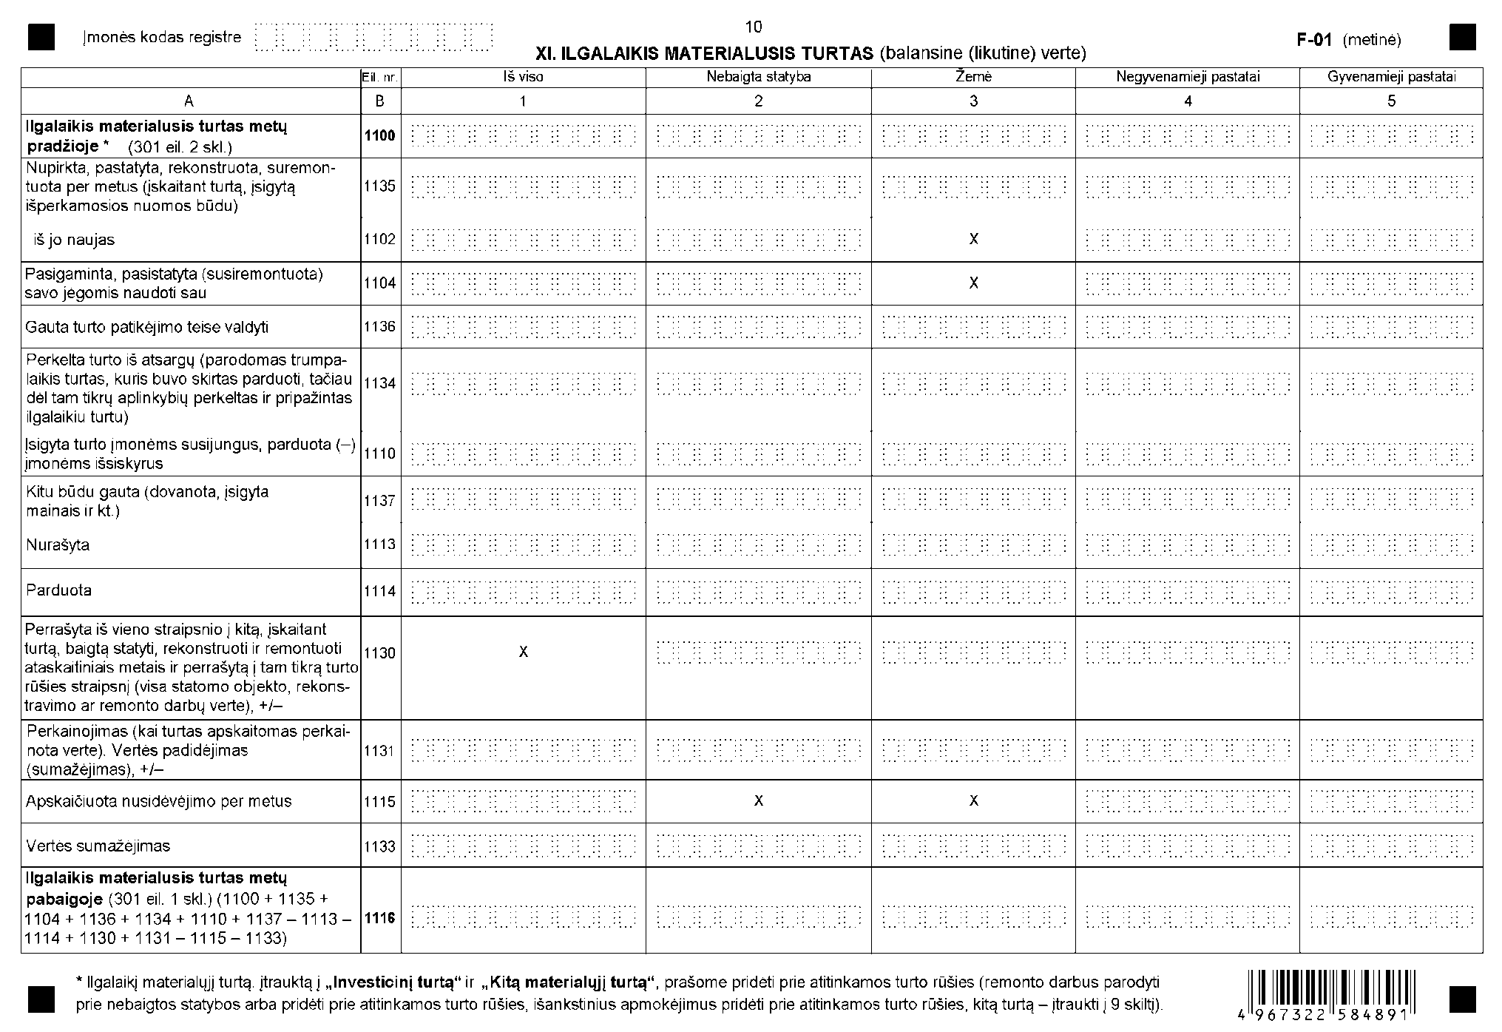
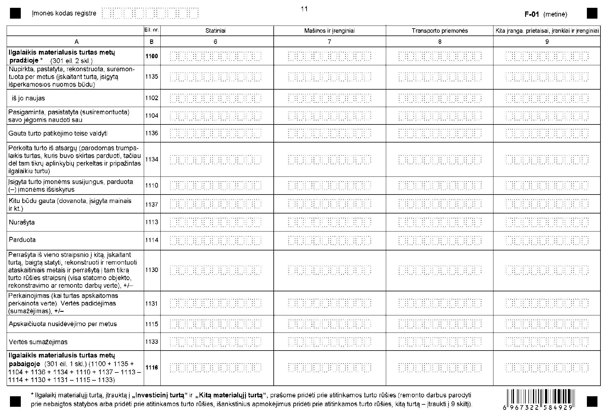
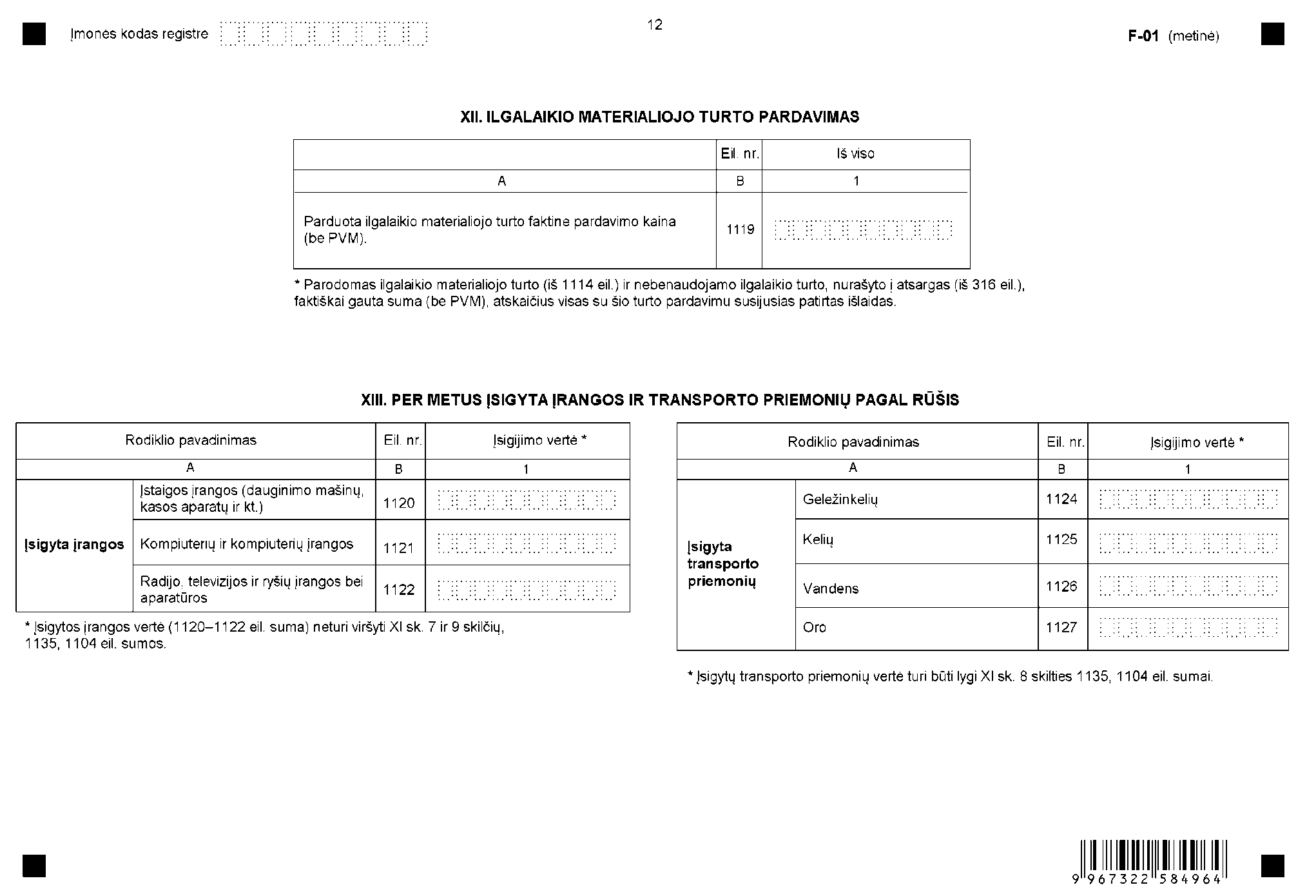
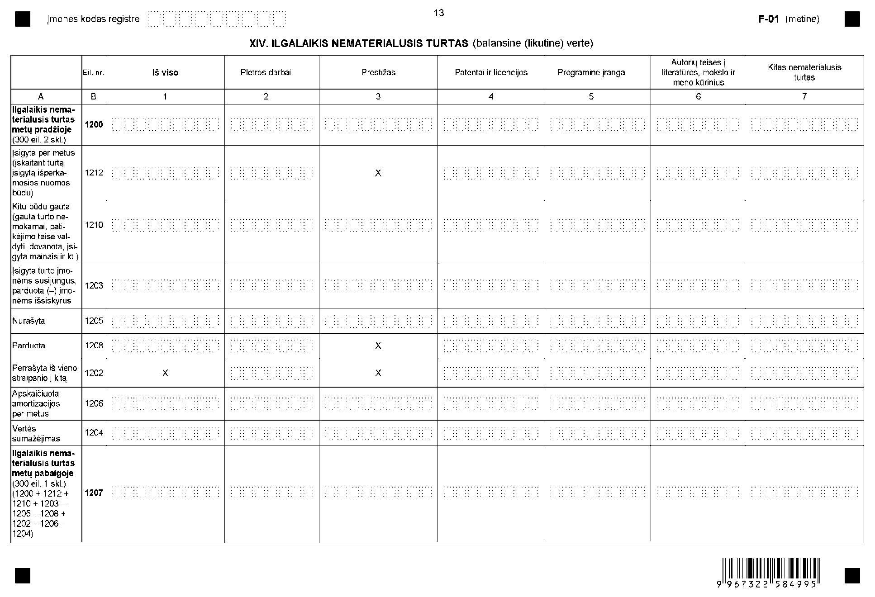

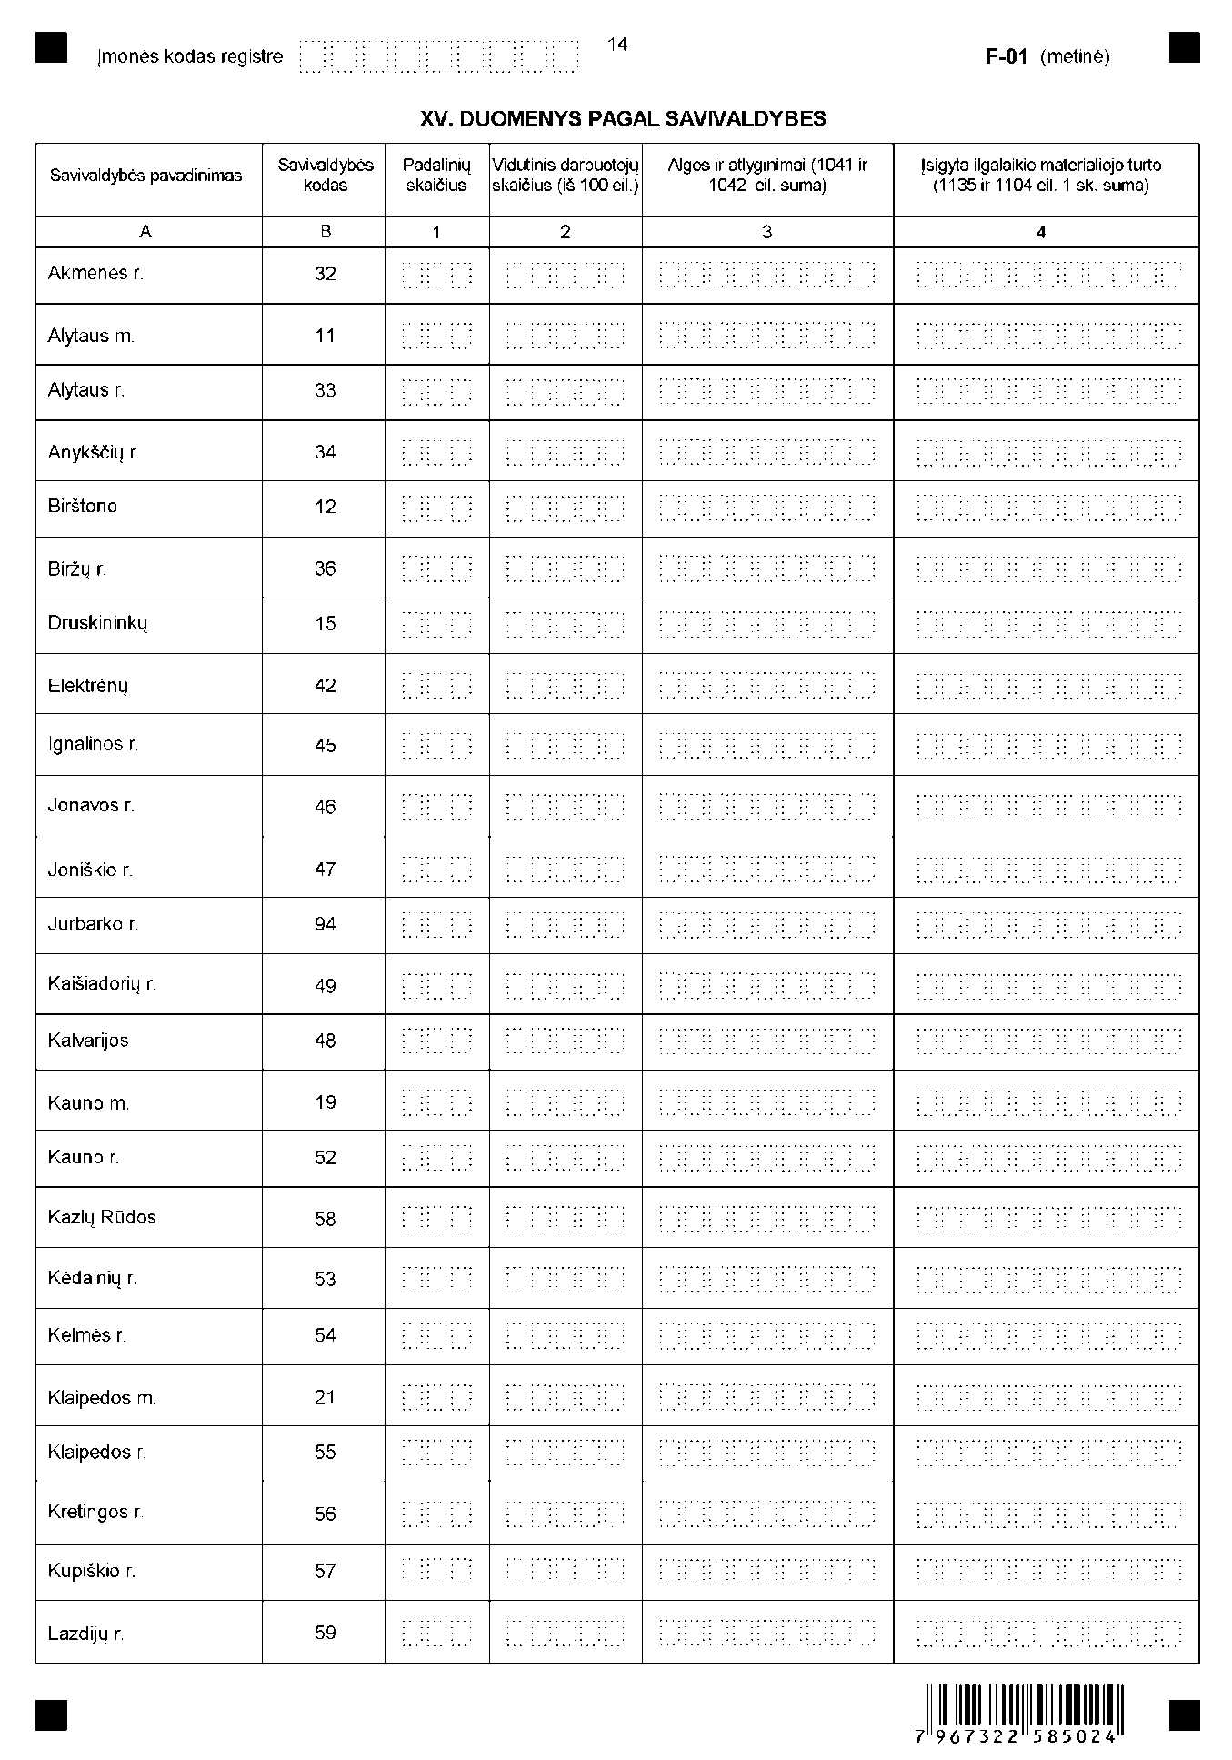
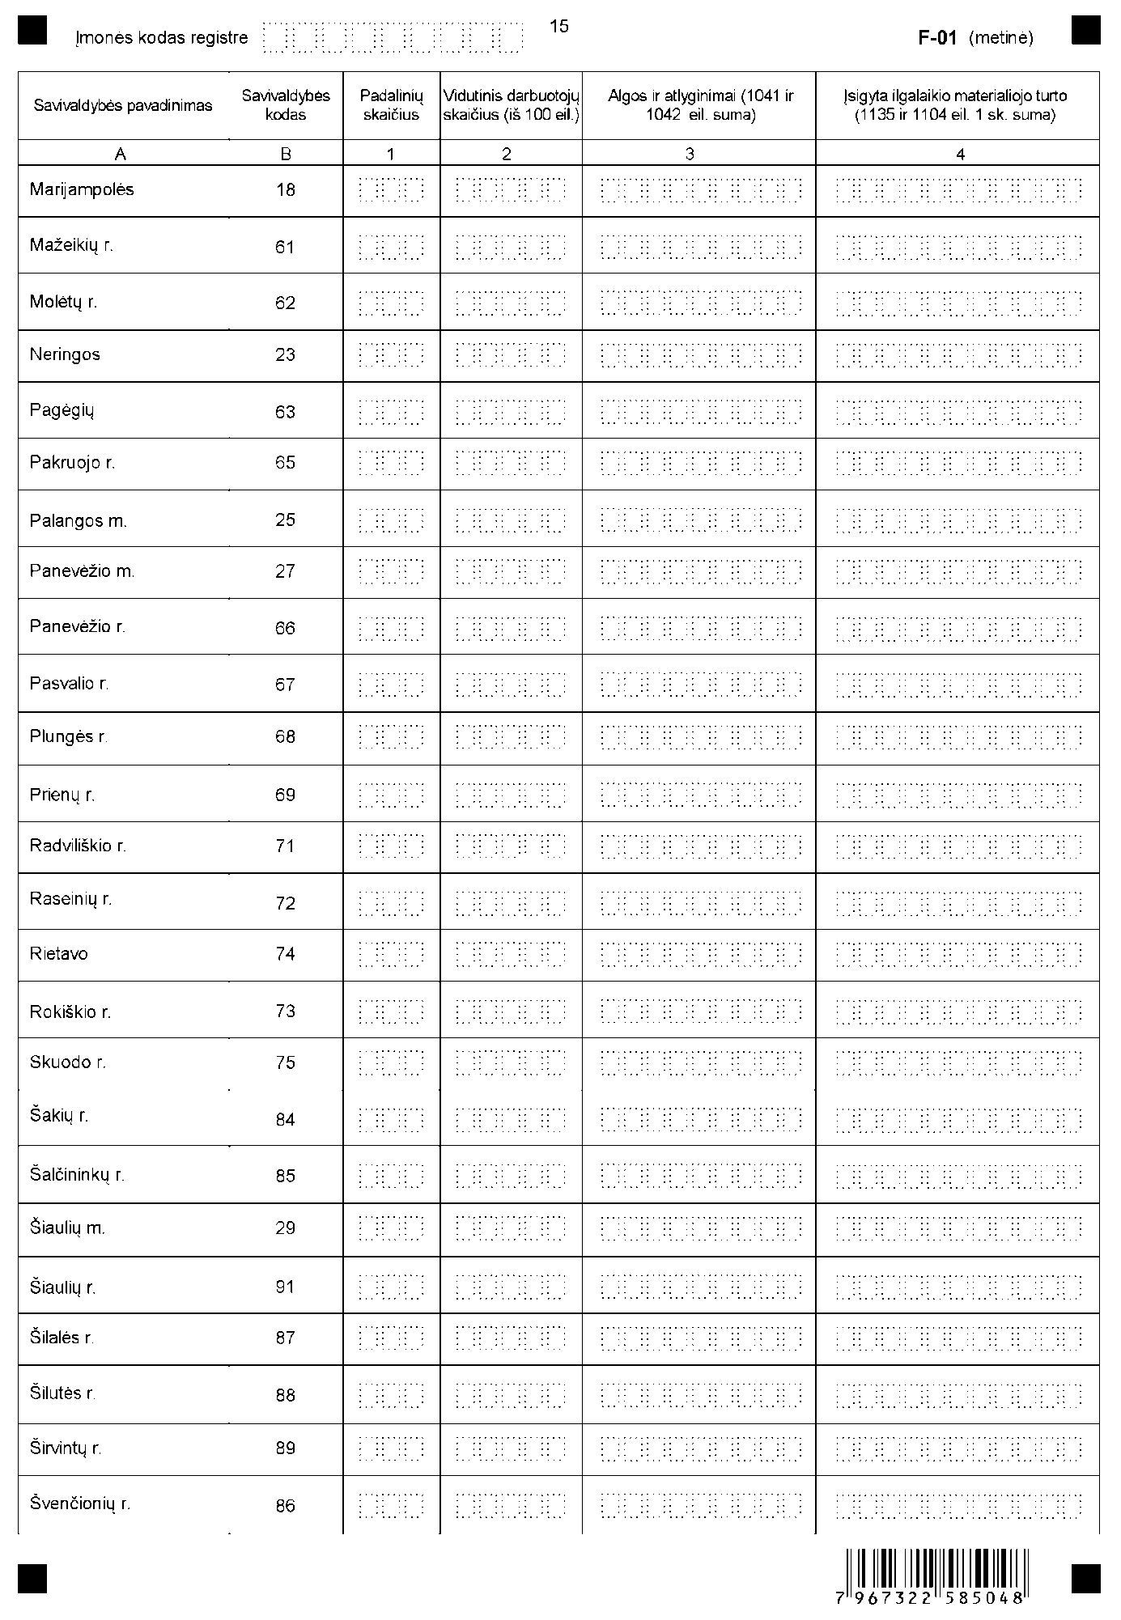
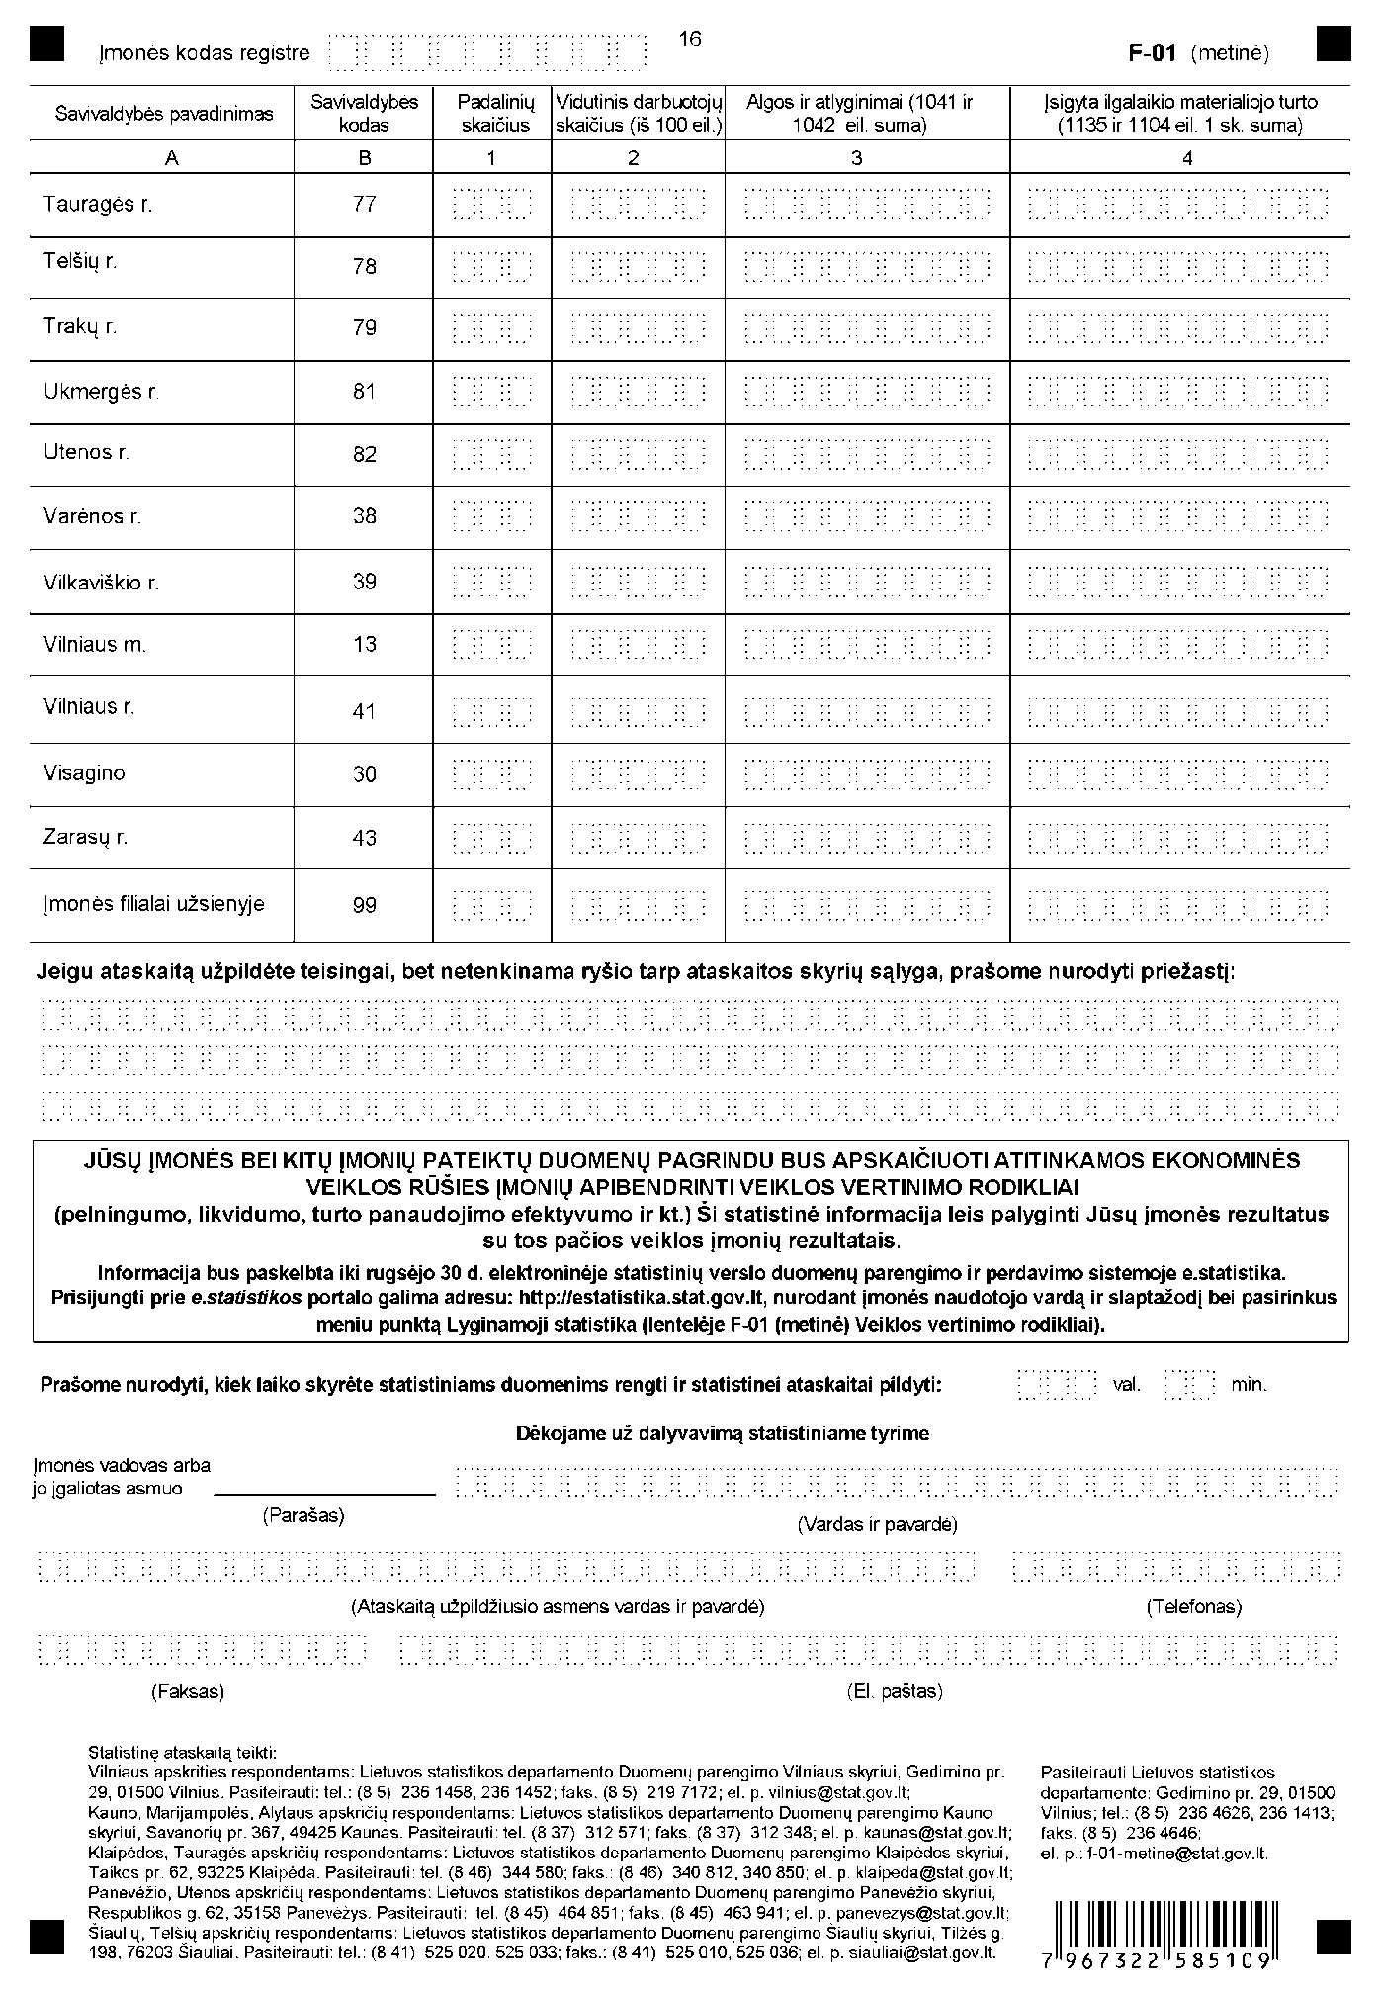

_________________

Įmonės veiklos statistinės ataskaitos F-01 (metinės)
1 priedas

INFORMACIJA DĖL VERSLO STRUKTŪROS STATISTINIO TYRIMO (STATISTINĖ ATASKAITA F-01 (METINĖ)

STATISTINIO TYRIMO TEISINIS PAGRINDAS | Lietuvos Respublikos statistikos įstatymas (Žin., 1993, Nr. 54-1048; 1999, Nr. 114-3299). 2009 m. kovo 11 d. Europos Parlamento ir Tarybos reglamentas (EB) Nr. 223/2009 dėl Europos statistikos, panaikinantis Europos Parlamento ir Tarybos reglamentą (EB, Euratomas) Nr. 1101/2008 dėl konfidencialių statistinių duomenų perdavimo Europos Bendrijų statistikos tarnybai, Tarybos reglamentą (EB) Nr. 322/97 dėl Bendrijos statistikos ir Tarybos sprendimą 89/382/EEB, Euratomas, įsteigiantį Europos Bendrijų statistikos programų komitetą (OL 2009 L 87, p. 164).  Lietuvos Respublikos Vyriausybės 2001 m. gegužės 16 d. nutarimas Nr. 569 „Dėl Europos nacionalinių sąskaitų sistemos diegimo“ (Žin., 2001, Nr. 43-1515).  2008 m. kovo 11 d. Europos Parlamento ir Tarybos reglamentas (EB) Nr. 295/2008 dėl verslo struktūros statistikos (OL 2008 L 97, p. 13).
STATISTINIO TYRIMO RŪŠIS, APIMTIS IR TIKSLAS | Ištisinis statistinis tyrimas.  Statistinę ataskaitą pildo atrinktos visų ekonominių veiklos rūšių (be žemės ūkio, finansinio tarpininkavimo, viešojo valdymo ir gynimo) valstybės ir savivaldybės įmonės, akcinės ir uždarosios akcinės bendrovės, žemės ūkio bendrovės (kurių veikla nėra žemės ūkis), kooperatinės bendrovės, užsienio įmonių filialai ir viešosios įstaigos, didesniąją veiklos sąnaudų dalį padengiančios pajamomis už parduotas prekes ar paslaugas. Tiriamasis laikotarpis - finansiniai metai.  Statistinio tyrimo tikslas - apskaičiuoti verslo struktūros rodiklius (pajamas, produkciją, sukurtą pridėtinę vertę, darbuotojus ir kt.), pagrindinius finansinius rodiklius (turtą, nuosavybę, įsipareigojimus, pelną), įvertinti įmonių įsiskolinimo būklę bei veiklos efektyvumą.
STATISTINĖS INFORMACIJOS PASKELBIMO LAIKAS IR VIETA | 19 mėn. ataskaitiniams metams pasibaigus - statistikos leidinyje „Mažų, vidutinių ir didelių įmonių pagrindiniai rodikliai“;  19 mėn. ataskaitiniams metams pasibaigus - leidinyje „Verslo struktūros rodikliai“; išankstiniai duomenys - 9 mėn. ataskaitiniams metams pasibaigus, galutiniai duomenys -19 mėn. ataskaitiniam laikotarpiui pasibaigus - Oficialiosios statistikos portale www.osp.stat.gov.lt.
STATISTINIŲ DUOMENŲ PATEIKIMO PAREIGA | Lietuvos Respublikos statistikos įstatymo 14 straipsnio 2 dalis nustato, kad juridiniai asmenys privalo neatlygintinai teikti statistinius duomenis Oficialiosios statistikos darbų programai įgyvendinti.
STATISTINIŲ DUOMENŲ KONFIDENCIALUMAS | Lietuvos Respublikos statistikos įstatymo 15 straipsnio 2 dalis:  „Oficialiosios statistikos duomenys, jeigu pagal juos tiesiogiai ar netiesiogiai galima identifikuoti respondentą, apie kurį ar kurio veiklos rezultatus buvo surinkti pirminiai statistiniai duomenys, yra konfidencialūs ir saugomi įstatymų nustatyta tvarka.“
STATISTINIŲ DUOMENŲ PATEIKIMO TVARKOS PAŽEIDIMAS | Lietuvos Respublikos statistikos įstatymo 17 straipsnis:  „Fiziniai asmenys, įmonių, įstaigų ar organizacijų vadovai ir kiti atsakingi už oficialiosios statistikos duomenų rengimą ir teikimą asmenys, pažeidę šio įstatymo ir kitų su statistika susijusių teisės aktų reikalavimus, atsako pagal Lietuvos Respublikos įstatymus.“  Lietuvos Respublikos administracinių teisės pažeidimų kodekso 1732 straipsnis (Žin., 1992, Nr. 21-610; 2000, Nr. 54-1557):  „Statistinių duomenų nepateikimas nustatyta tvarka oficialiąją statistiką tvarkančioms institucijoms ir įstaigoms arba melagingų statistinių duomenų joms pateikimas užtraukia baudą nuo 500 iki 1000 Lt.  Tokia pat veika, padaryta asmens, bausto administracine nuobauda už šio straipsnio pirmojoje dalyje numatytus pažeidimus, užtraukia baudą nuo 3000 iki 6000 Lt. Dokumentų, patvirtinančių pateiktus statistinius duomenis, nepateikimas oficialiąją statistiką tvarkančių institucijų ir įstaigų valstybės tarnautojams arba šių dokumentų nuslėpimas, taip pat minėtų valstybės tarnautojų teisėtų reikalavimų nevykdymas užtraukia baudą pareigūnams nuo 500 iki 1000 Lt.“

_________________

Įmonės veiklos statistinės ataskaitos F-01 (metinės)
2 priedas

PAAIŠKINIMAI ĮMONĖS VEIKLOS STATISTINEI ATASKAITAI F-01 (METINEI) PILDYTI

1. Įmonės veiklos statistinėje ataskaitoje F-01 (metinėje) (toliau - ataskaita) pateikiami įmonės finansinių metų statistiniai duomenys. Jeigu finansiniai metai nesutampa su kalendoriniais, teikiami turimi duomenys už finansinius metus, artimiausius kalendoriniams, pvz. jeigu įmonės finansinių metų pradžia 2011-07-01, pildant 2012 m. F-01 ataskaitą, teikiami 2011-07-01-2012-06-30 laikotarpio statistiniai duomenys.
2. Darbuotojai (ataskaitos I skyrius).
2.1. Vidutinis darbuotojų skaičius* (100 eil.) - vidutinis pagal darbo sutartis dirbančių darbuotojų skaičius. Asmenys, dirbantys ne visą darbo dieną, įskaitomi neatsižvelgiant į dirbtą laiką ir į tai, ar jie dirba keliose darbovietėse. Neįskaitomi motinos ir tėvai, kuriems suteiktos atostogos vaikui prižiūrėti, kol jam sueis treji metai. Vidutinis darbuotojų skaičius apskaičiuojamas sudedant darbuotojų skaičių kiekvieną kalendorinę dieną ir gautą sumą dalijant iš ataskaitinių metų kalendorinių dienų skaičiaus. Jei darbuotojų kaita nėra didelė, vidutinis metinis darbuotojų skaičius apskaičiuojamas sudedant kiekvieno mėnesio paskutinės dienos darbuotojų skaičių ir padalijant jį iš 12 mėnesių.

_________________
* Įmonėms, parsisiuntusioms elektroninę ataskaitos formą, 100, 1041 ir 105 eilutės bus užpildytos duomenimis, gautais iš Valstybinio socialinio draudimo fondo valdybos. Jei duomenys pasikeitė, prašome juos patikslinti.

2.2. Iš jų dirbę ne visą darbo laiką (101 eil.). Ne visą darbo dieną arba savaitę dirbę darbuotojai -asmenys, kurie susitarę su darbdaviu, darbuotojo reikalavimu dėl sveikatos būklės ar kitų priežasčių dirbo trumpesnį darbo laiką negu teisės aktų, kolektyvinėje ar darbo sutartyje nustatyta darbo laiko trukmė.
2.3. Dirbtų valandų skaičius (103 eil.) - visų darbuotojų, kuriems apskaičiuotas darbo užmokestis, faktiškai per metus dirbtų valandų suma. Į dirbtą laiką įskaitomas laikas darbo vietoje, kai ruošiamasi darbui, atliekamas remontas ar kiti aptarnavimo darbai, ruošiami ir valomi instrumentai, rengiami važtaraščiai, grafikai ir ataskaitos, prastovų laikas, praleistas darbo vietoje dėl tokių priežasčių kaip darbo nebuvimas, įrenginių gedimas, nelaimingas atsitikimas ir kita, kai pagal darbo arba kolektyvinę sutartį numatoma už tą laiką sumokėti, trumpos pertraukos darbo vietoje, pvz., kavos ar arbatos pertraukėlės. Į dirbtą laiką neįskaitomas apmokėtas, bet faktiškai nedirbtas laikas, pvz., kasmetinės atostogos, ligos dienos.
2.4. Algos ir atlyginimai (104 eil.) - pagal darbo sutartis dirbantiems darbuotojams apskaičiuotas visų rūšių darbo užmokestis ir kitos su darbo santykiais susijusios išmokos:
2.4.1. Į algas ir atlyginimus (pajamas, nuo kurių skaičiuojamos VSD įmokos) (1041 eil.) įskaitomas pagrindinis darbo užmokestis, reguliarūs ir nereguliariai mokami priedai (pvz., priedai už tarnybos stažą, laipsnį ir kt.), darbo užmokestis už viršvalandžius, darbą nakties metu, poilsio ir švenčių dienomis, už darbą kenksmingomis sąlygomis, reguliarios ir vienkartinės premijos, vienkartinės piniginės išmokos, skirtos darbuotojams skatinti (švenčių progomis, atlikus vienkartines ypatingos svarbos užduotis ir pan.), darbo užmokestis už kasmetines atostogas, prastovas ne dėl darbuotojo kaltės, papildomas atostogų dienas, naujų darbo rinkos dalyvių darbo užmokestis, laikraščių, žurnalų, televizijos, radijo ir kitų organizacijų etatiniams literatūriniams (kūrybiniams) darbuotojams darbo sutarties pagrindu mokamas kūrybinis honoraras, išeitinės išmokos. Neįskaitomos darbdavio mokamos socialinio draudimo įmokos, darbdavio išlaidos darbuotojų naudai, kurios yra būtinos gamybos procesui (lėšos, skirtos įrangai, darbo drabužiams pirkti, įvairiems kursams, mokymams, komandiruotėms (kelionei, apgyvendinimui) skirtos lėšos) pašalpos iš Valstybinio socialinio draudimo fondo lėšų laikino nedarbingumo atveju (liga, nėštumo ir gimdymo atostogos ir atostogos vaikui prižiūrėti, kol jam sueis dveji metai).
2.4.2. Kitos išmokos darbuotojams (pajamos, nuo kurių neskaičiuojamos VSD įmokos) (1042 eil.) -pagal darbo sutartis dirbantiems darbuotojams apskaičiuoti nustatytų apribojimų neviršijantys komandiruočių dienpinigiai bei kompensuojamos išmokos už kilnojamojo pobūdžio ar susijusį su kelionėmis darbą, tantjemos (įskaitytos į sąnaudas), ligos pašalpos, mokamos už pirmąsias dvi ligos dienas, pašalpos darbuotojui ar jo šeimai, kitos išmokos darbuotojams, nedeklaruojamos Valstybinio socialinio draudimo fondo valdybai.
2.5. Darbdavio privalomosios socialinio draudimo įmokos* (105 eil.) - draudėjo (darbdavio) įmokos nuo kiekvienam apdraustam asmeniui apskaičiuotos darbo užmokesčio ir su darbo santykiais susijusios kompensacinio ar skatinamojo pobūdžio išmokų sumos, mokamos Valstybinio socialinio draudimo fondui, įskaitant nuo naujiems darbo rinkos dalyviams apskaičiuoto darbo užmokesčio visą įmoką, kurios dotuojama dalis nurodoma ataskaitos IX skyriaus „Panaudota subsidijų dotacijų“ 672 eilutėje.
3. Įmonės kapitalas pagal tiesioginius savininkus (ataskaitos II skyrius). Apmokėtas įstatinis kapitalas (akcijos, pajai ar jų dalys) apskaičiuojamas iš įstatinio pasirašytojo kapitalo atėmus neapmokėtą kapitalą bei savas akcijas nominalia verte ir paskirstomas pagal tiesioginius akcininkus (savininkus):
3.1. Valstybės ir savivaldybės įmonių, kurių veiklą reglamentuoja Lietuvos Respublikos valstybės ir savivaldybės įmonių įstatymas (Žin., 1994, Nr. 102-2049; 2004, Nr. 4-24), apmokėtas įstatinis kapitalas yra lygus įmonės savininko kapitalo ir kapitalo, atitinkančio turtą, kuris pagal įstatymus gali būti tik valstybės nuosavybė, sumai (400 + 409 eil.), kurią reikia paskirstyti į 201 ir (ar) 202 eilutes.
3.2. Visų kitų rūšių įmonės pildo 203-211 eilutes, kuriose nurodoma apmokėtų akcijų (pajų, dalių) nominalių verčių suma, nuosavybės teise tiesiogiai priklausanti valstybei (203 eil.) ar savivaldybėms (204 eil.), užsienio fiziniams ar juridiniams asmenims (211 eil.), Lietuvos gyventojams (fiziniams asmenims) (207 eil.), Lietuvos finansinėms (komerciniai bankai, kontroliuojančiosios bendrovės, investiciniai fondai, draudimo įmonės, įmonės, užsiimančios finansinių rinkų valdymu ir pan.) (208 eil.) ar nefinansinėms įmonėms (209 eil.), visuomeninėms organizacijoms (210 eil.).
4. Turtas (ataskaitos III skyrius), Nuosavas kapitalas ir įsipareigojimai (ataskaitos IV skyrius), Pajamos, sąnaudos, pelnas (ataskaitos VI skyrius).
Įmonėms, parsisiuntusioms elektroninę ataskaitos formą, ataskaitos III, IV ir VI skyriai bus užpildyti Finansinių ataskaitų duomenimis, gautais iš valstybės įmonės Registrų centro. Jei duomenys pasikeitė, prašome juos patikslinti bei papildyti.
5. Pirkimai (ataskaitos V skyrius):
5.1. Pirkta prekių ir paslaugų (550 eil.) - per ataskaitinį laikotarpį pirktos prekės ir paslaugos, skirtos suvartoti gamybos procese ar perparduoti, bei paslaugos, užtikrinančios įmonės veiklą, taip pat subrangovų atlikti darbai, įskaityti į parduotos produkcijos savikainą ar kitas sąnaudas, atsargas ir savo reikmėms pasigamintą turtą.
5.2. Žaliavos, medžiagos, kuras ir kt. (501 eil.) - nurodomos per ataskaitinį laikotarpį pirktos atsargos: medžiagos, žaliavos, kuras, pusgaminiai ir kitas mažavertis turtas, kuris nėra įmonės ilgalaikis turtas.
5.3. Prekės ir paslaugos, skirtos perparduoti (506 eil.) - per ataskaitinį laikotarpį pirktos prekės, skirtos perparduoti (įskaitant nekilnojamąjį turtą, skirtą perparduoti).
5.4. Elektra ir šiluma (511, 512 eil.). Pildo tik tos įmonės, kurios yra sudariusios sutartis su elektros ir šilumos tiekėjais ir apmoka už šias paslaugas tiesiogiai. Įmonės, nuomojančios patalpas ir sudariusios patalpų nuomos sutartis, kuriose nėra įvardyta, kad nuomininkas moka mokesčius už elektrą ir šildymą, šių eilučių nepildo. Jei komunaliniai mokesčiai įskaityti į nuomos kainą, šios įmonės parodo išlaidas tik patalpų nuomai, kurios įskaitomos į 526 eilutę.
5.5. Agentūrų darbuotojų darbo paslaugos (522 eil.) - parodomi mokėjimai įdarbinimo agentūroms, užsiimančioms verslo įmonių aprūpinimu žmogiškaisiais ištekliais, už jų darbuotojų darbą įmonėje.
5.6. Nuoma (526 eil.) - nurodomos išlaidos, patiriamos nuomojantis materialųjį turtą (pvz. nekilnojamąjį turtą, automobilius, kitas transporto priemones ir kitas mašinas bei įrenginius) ilgesniam nei vienų metų laikotarpiui. Išlaidos išperkamajai finansinei nuomai neįskaitomos.
5.7. (Sub)rangovų atlikti statybos darbai (533 eil.). Parodomos išlaidos rangovams ar subrangovams už jų atliktus statybos darbus pagal rangos ar subrangos sutartis:
Subrangos sutartis - tai įmonės (rangovo) sudaryta sutartis su kita įmone (subrangovu), pagal kurią susitariama, kad vykdydamas kitos (pagrindinės) sutarties, sudarytos tarp rangovo ir trečiosios įmonės (pirkėjo, užsakovo), sąlygas subrangovas pagamins prekes ar suteiks paslaugas, kurias rangovas privalo įtraukti arba panaudoti tiekdamas užsakovui iš jo užsakytas prekes ar teikdamas paslaugas.
Rangos sutartis - įmonės (pirkėjo, užsakovo) su kita įmone (rangovu) sudaryta sutartis tam tikriems darbams vykdyti pagal užsakovo pateiktas technines sąlygas, kai už galutinį produktą yra atsakingas užsakovas. Statybos darbams priskiriami visi darbai, atliekami statant arba griaunant statinį (žemės kasimo, mūrijimo, betonavimo, montavimo, pamatų ir stogų įrengimo, stalių, apdailos, įrenginių paleidimo ir derinimo). Taip pat statybos darbams priskiriamas kelių ir geležinkelių tiesimas, tiltų ir tunelių statyba, komunalinių statinių statyba, elektros, vandentiekio ir kitos įrangos įrengimas.
Šią eilutę (533 eil.) pildo tik statybos veiklos įmonės, įskaitant ir statybų plėtra užsiimančias įmones (EVRK 2 red.** kodas: 41, 42, 43). Ne statybos veiklos įmonės 533 eil. pildo tuo atveju, jeigu atlieka statybos darbus savo jėgomis savo reikmėms (šių darbų vertė yra parodoma 1104 eilutėje „Pasigaminta, pasistatyta (susiremontuota) savo jėgomis naudoti sau“) ir yra pasitelkusios (sub)rangovų paslaugas. Taip pat, kai įmonė vykdo kelias veiklas ir viena iš jų yra statyba, o pajamos iš šios veiklos yra parodomos 646 eilutėje.

________________
** Ekonominės veiklos rūšių klasifikatorius, patvirtintas Statistikos departamento prie Lietuvos Respublikos Vyriausybės generalinio direktoriaus 2007 m. spalio 31 d. įsakymu Nr. DĮ-226 (Žin., 2007, Nr. 119-4877).

5.8. Subrangovų atlikti kiti darbai (534 eil.). Nurodomos išlaidos rangovams ar subrangovams už atliktus kitus (ne statybos) darbus, kuriuos atlieka kita įmonė pagal rangos arba subrangos sutartis ir kurie yra Jūsų įmonės produkcija, (pvz., subrangovas pagal įmonės (užsakovo) pateiktą techninę užduotį iš įmonės (užsakovo) arba savo žaliavų pasiuva drabužius, t. y. suteikia pramoninę siuvimo paslaugą).
5.9. Kitoms paslaugoms (536 eil.) turi būti priskirtos visos kitos 5.1-5.8 punktuose nepaminėtos iš kitų įmonių pirktos paslaugos:
Informacinių technologijų paslaugos - techninės ir programinės įrangos naudojimo konsultacijos, duomenų apdorojimo paslaugos ir paslaugos, susijusios su duomenų bazėmis, tinklo priežiūra, taip pat kompiuterinės įrangos techninės priežiūros ir remonto paslaugos.
Pašto ir pasiuntinių, transportavimo ir logistikos paslaugos - sausumos, vandens, oro transporto paslaugos, sandėliavimo ir kitos logistikos paslaugos, įskaitant ir kelionės metu patirtas transporto išlaidas.
Rinkotyros paslaugos - rinkos galimybių, produktų priimtinumo ir vartotojų pirkimo įpročių tyrimai, parodos, mugės ir kt.
Reklamos paslaugos - reklamos priemonių kūrimas ir jų įgyvendinimas.
Teisinės paslaugos - konsultacijos ir atstovavimas darbo ginčuose, civilinėse ir baudžiamosiose bylose, bendrieji patarimai ir konsultacijos, teisinių dokumentų rengimas.
Apskaitos, buhalterijos ir audito paslaugos - konsultacijos apskaitos, buhalterijos, audito ir mokesčių klausimais.
Verslo valdymo paslaugos - patarimų, vadovavimo ir valdymo pagalbos paslaugos.
Personalo mokymo ir darbuotojų sveikatos, turto ir gyvybės draudimo paslaugos - draudimo įmokos už apdraustą įmonės turtą (transporto priemones, nekilnojamąjį turtą ir kt).
Finansinės paslaugos - komisiniai už bankų paslaugas ir kt. panašios išlaidos, įtrauktos į veiklos (607 eil.) ar kitos (netipinės) veiklos sąnaudas (615 eil.).
Architektūros, inžinerijos ir susijusios techninės konsultacijos, pramoninio valymo (visų tipų pastatų ar patalpų valymas ir tvarkymas, dezinfekcija) ir apsaugos paslaugos (asmenų ir turto apsauga, vagysčių tyrimas, darbo saugos gamyboje konsultacijos).
Mašinų, įrenginių ir pastatų techninės priežiūros ir remonto bei kitos paslaugos - elektros, šilumos, kitos komunalinės paslaugos, sekretoriavimo ir vertimo paslaugos, užsakomosios informacinės paslaugos, fasavimo ir pakavimo paslaugos, valgyklų ir pagaminto maisto tiekimo paslaugos, nekilnojamojo turto agentūrų paslaugos už mokestį arba pagal sutartį, valstybės teikiamos paslaugos už mokesčius, t. y. gamtos, miškų, dujų ir naftos išteklių naudojimas, autorinių teisių apsauga, pramoninės nuosavybės objektų registravimas ir pan.
6. Pardavimo pajamų paskirstymas pagal veiklos rūšis (ataskaitos VII skyrius). Lentelėje tipinės veiklos pardavimo pajamas (600 eil.) reikia priskirti tokiai ekonominės veiklos rūšiai (pagal EVRK 2 red.), iš kurios tos pajamos yra uždirbtos. Pvz., įmonės tipinė veikla yra mažmeninė prekyba ir patalpų nuoma. 647 eilutėje nurodoma pajamų dalis, uždirbta pardavus prekes, 651 eilutėje - pajamos, gautos už suteiktas paslaugas, o 652 eilutėje - pajamos, gautos iš patalpų nuomos.
7. Sąnaudos (ataskaitos VIII skyrius):
7.1. Veiklos mokesčiai (660 eil.) - privalomi, neatlygintini mokėjimai, patenkantys į nacionalinį biudžetą, kuriuos nustato valdžios institucijos ir už kuriuos įmonė negauna jokios tiesioginės naudos ar paslaugos. Įskaitomi šie mokesčiai: nekilnojamojo turto, žemės, už aplinkos teršimą, pakuotės, įmokų į garantinį fondą, loterijų ir azartinių lošimų, cukraus sektoriaus mokesčiai, už valstybės turto naudojimą patikėjimo teise ir transporto priemonių mokesčiai bei valstybės rinkliavos už įsigytas licencijas. Į valstybės rinkliavas už įsigytas licencijas įskaitomos licencijos verstis mažmenine prekyba alkoholiniais gėrimais, tabako gaminiais, nefasuotais naftos produktais, leidimai verstis suskystintųjų naftos dujų prekyba, licencijos supirkti parduotiną spalvotųjų ir juodųjų metalų laužą ir atliekas, autotransporto veiklos licencijos ar licencijų kortelės.
7.2. Išlaidos geologiniams ir žvalgybos darbams (668 eil.) - išlaidos naftos ir gamtinių dujų bei ne naftos (smėlio, žvyro, molio ir kt.) išteklių tyrinėjimams, atliekamiems pačios įmonės arba kitos įmonės pagal užsakymą. Šios išlaidos apima išlaidas, patirtas iki įsigyjant leidimą, išlaidas leidimui įsigyti, ištekliams vertinti ir bandomiesiems gręžiniams, taip pat vietovės žvalgymo, transportavimo ir kitas išlaidas, patiriamas siekiant išžvalgyti.
7.3. Neatskaitomo PVM sąnaudos (669 eil.) - įmonėms, kurios nėra PVM mokėtojos ar kurių dalis teikiamų paslaugų ir (ar) prekių nėra PVM objektas, negražintina (neatskaitoma) pirktų prekių (trumpalaikio ar ilgalaikio turto) bei paslaugų pirkimo ar importo PVM suma. Rodiklis pildomas tik tuo atveju, jeigu, pagal įmonės apskaitos politiką, šios sąnaudos neįskaitomos į pirktų prekių ar paslaugų savikainą, bet registruojamos atskirai neatskaitomų PVM sąnaudų sąskaitoje ir finansinėse ataskaitose įskaitomos į veiklos sąnaudas:
7.3.1. iš jų, neatskaitomo PVM sąnaudų suma, susijusi su pirktu ilgalaikiu turtu (667 eil.) - iš neatskaitomo PVM sąnaudų (669 eil.) išskiriama suma, susijusi su ilgalaikio turto įsigijimu.
8. Panaudota subsidijų (dotacijų) (ataskaitos IX skyrius) - nurodoma per ataskaitinį laikotarpį panaudota finansinės paramos suma, skirta negautoms pajamoms ar patirtoms sąnaudoms kompensuoti (į panaudotų subsidijų ir dotacijų sumą neįskaičiuojamos investicinės subsidijos, t. y. neįskaitomas už subsidijas įsigyto turto nusidėvėjimas):
8.1. Gaminiams - finansinė parama (kompensacija), skirta prekių ar paslaugų kainoms išlaikyti ar sumažinti arba šių prekių gamybos (paslaugų teikimo) mastui išlaikyti (pvz., kompensacija, mokama viešojo transporto įmonėms dėl lengvatinių transporto bilietų pardavimo ir pan.). Subsidijos gaminiams paprastai mokamos, kai prekės (paslaugos) yra jau pagamintos, parduotos ar importuotos. Suma įrašoma vienoje iš 670, 671, 674 eilučių, priklausomai nuo to, į kurią pelno (nuostolių) ataskaitos eilutę ta suma įskaičiuota.
8.2. Gamybai - finansinė parama, skirta konkrečiai veiklai (pvz., aplinkos apsaugai, palūkanoms kompensuoti ar dotacijos darbo jėgai apmokėti) ir nesusijusi su pagamintos ir (ar) parduotos produkcijos kiekiu ar verte. Suma nurodoma 672 arba 675 eilutėje.
9. Ilgalaikis materialusis turtas (ataskaitos XI skyrius):
9.1. Ilgalaikis materialusis turtas į turto grupes suskirstytas remiantis 1996 m. birželio 25 d. Tarybos reglamentu (EB) Nr. 2223/96 dėl Europos nacionalinių ir regioninių sąskaitų sistemos Bendrijoje (OL 2004 m. specialusis leidimas, 10 skyrius, 2 tomas, p. 3) su paskutiniais pakeitimais, padarytais 2010 m. rugpjūčio 10 d. Komisijos reglamentu (ES) Nr. 715/2010 (OL 2010 L 210, p. 1), bei 2-uoju verslo apskaitos standartu „Balansas“ ir 12-uoju verslo apskaitos standartu „Ilgalaikis materialusis turtas“, patvirtintais VŠĮ Lietuvos Respublikos apskaitos instituto standartų tarybos 2003 m. gruodžio 18 d. nutarimu Nr. 1 (Žin., 2004, Nr. 20-616; 2008, Nr. 109-4183). Balanso eilutėje pastatai ir statiniai pagal turto rūšis skirstomi į gyvenamuosius ir negyvenamuosius pastatus bei statinius:
Nebaigta statyba (2 skl.) - nurodoma ataskaitinių metų statybos (rekonstrukcijos, remonto) darbų vertė. Jeigu statomas objektas baigtas statyti ar rekonstruoti ataskaitiniais metais, 1130 eilutės 2 skiltyje nurodoma visa šio objekto vertė (-) (arba rekonstravimo, remonto darbų vertė) ir, priklausomai nuo pastatyto turto rūšies, ši vertė perkeliama į 4, 5, 6 ar 7 skiltis.
Negyvenamieji pastatai (4 skl.) - gamybiniai ir negamybiniai pastatai, pvz., sandėliai ir pramoniniai pastatai, komercinės patalpos, pramogų pastatai, viešbučiai, restoranai, švietimo ir sveikatos pastatai ir pan.
Gyvenamieji pastatai (5 skl.) - pastatai, kuriuos sudaro gyvenamosios patalpos, skirti nuolat gyventi.
Statiniai (6 skl.) - visos pastatams nepriskiriamos konstrukcijos: keliai, geležinkeliai ir lėktuvų pakilimo takai, tiltai, keltuvai, tuneliai, vandens keliai, uostai, užtvankos ir kiti vandens statiniai, rezervuarai ir talpyklos, vamzdynai, elektros perdavimo ir ryšių įtaisai, sporto ir poilsio statiniai ir pan.
Mašinos ir įrenginiai (7 skl.) - įvairios jėgos mašinos ir įrenginiai, varikliai, darbo mašinos, siurbliai, pakėlimo bei transportavimo ir pakrovimo bei iškrovimo, žemės ir karjero darbų, betonavimo ir apdailos darbų, kelių statybos darbų mašinos ir įrenginiai, visų rūšių technologinių procesų talpyklos, įvairios staklės ir kitos mašinos bei įrenginiai, naudojami įvairiuose gamybos procesuose. Taip pat priskiriama laboratorinė įranga, sporto ir specializuoti teatro įrenginiai ir pan.
Transporto priemonės (8 skl.) - žmonių ir krovinių gabenimo priemonės.
Kita įranga, prietaisai, įrankiai ir įrenginiai (9 skl.) - įstaigos įranga ir kompiuteriai, baldai, įrankiai ir kitas mažavertis turtas.
9.2. Nupirkta, pastatyta, rekonstruota, suremontuota per metus (1135 eil.). Nurodomos ataskaitinio laikotarpio išlaidos ilgalaikiam materialiajam turtui įsigyti, sukurti ir esamam materialiajam turtui atnaujinti. Neįtraukiama pastatų, kuriuos numatoma parduoti, o ne naudoti savo reikmėms ilgiau nei vienus metus, statyba. Šis turtas turi būti parodytas kaip trumpalaikis turtas. Įskaitomas išperkamosios nuomos būdu įsigytas turtas:
9.2.1. iš jo naujas (1102 eil.). Nurodoma nupirkto naujo, Lietuvoje sukurto ir įvežto iš užsienio naujo ar nenaujo turto vertė ir nebaigta statyba.
9.3. Pasigaminta, pasistatyta (susiremontuota) savo jėgomis naudoti sau (1104 eil.). Nurodoma per ataskaitinį laikotarpį savo jėgomis pasigaminto, pasistatyto turto, atliktų rekonstravimo ar remonto darbų vertė.
9.4. Perkelta turto iš atsargų (parodomas trumpalaikis turtas, kuris buvo skirtas parduoti, tačiau dėl tam tikrų aplinkybių perkeltas ir pripažintas ilgalaikiu turtu) (1134 eil.). Nurodomas ankstesnių finansinių metų pabaigoje buvęs trumpalaikis turtas (įskaitytas į atsargas, nes buvo pirktas arba pagamintas (pastatytas) parduoti), tačiau pasikeitus ekonominei situacijai ar įmonės politikai ataskaitiniais metais pripažintas ilgalaikiu materialiuoju turtu.
9.5. Kitu būdu gauta (dovanota, įsigyta mainais ir kt.) (1137 eil.). Nurodomas kitu būdu, nei nurodyta 1104, 1110, 1134, 1135 bei 1136 eilutėse, gautas turtas. Įskaičiuojamas ilgalaikis materialusis turtas, kurį įmonė gavo savininkų turtinių įnašų forma, kuris įmonei buvo dovanotas ar įsigytas mainais, perkeltas iš nematerialiojo turto ar atsargų (iš atsargų perkeltas turtas parodomas tik tuo atveju, jei prieš tai jis buvo perkeltas į atsargas kaip nebenaudojamas ilgalaikis materialusis turtas, skirtas parduoti, ir jei įmonei nepavyko jo parduoti) ir kt.
9.6. Įsigyta turto įmonėms susijungus, parduota (-) įmonėms išsiskyrus (1110 eil.). Nurodomas dėl įmonių restruktūrizavimo ar reorganizavimo (prijungimo, sujungimo, išdalijimo, padalijimo, perėmimo, atskyrimo) įsigytas ar parduotas turtas. Juridinių asmenų jungimo būdai:
Prijungimas - vieno ar daugiau juridinių asmenų prijungimas prie kito juridinio asmens, kuriam pereina visos reorganizuojamo juridinio asmens teisės ir pareigos.
Sujungimas - dviejų ar daugiau juridinių asmenų susivienijimas į naują juridinį asmenį, kuriam pereina visos reorganizuotų juridinių asmenų teisės ir pareigos.
Juridinių asmenų skaidymo būdai:
Išdalijimas - reorganizuojamo juridinio asmens teisių ir pareigų išdalijimas kitiems veikiantiems juridiniams asmenims.
Padalijimas - vieno reorganizuojamo juridinio asmens pagrindu įsteigimas dviejų ar daugiau juridinių asmenų, kuriems tam tikromis dalimis pereina reorganizuoto juridinio asmens teisės ir pareigos.
Perėmimas ar atskyrimas - dalies verslo įsigijimas ar atskyrimas. Įsigyjančioji įmonė parodo turto įsigijimą įsigijimo verte, įsigyjamoji - pardavimą balansine (likutine) verte.
9.7. Nurašyta (1113 eil.). Nurodomas nurašomas turtas balansine (likutine) verte, apskaičiuojama iš turto įsigijimo savikainos ar perkainotos vertės atėmus sukauptą nusidėvėjimo sumą ir vertės sumažėjimą. Įtraukiamas turtas, nebenaudojamas įmonės veikloje, perkeliant jį į atsargas ar nematerialųjį turtą, taip pat dovanojamas ir perduodamas patikėjimo teise valdyti kitai įmonei turtas, mainai ir kt.
9.8. Parduota (1114 eil.). Nurodomas tretiesiems asmenims parduotas ilgalaikis materialusis turtas balansine (likutine) verte, o sandorio rezultatas (pelnas ar nuostolis) nurodomas pelno nuostolio ataskaitos kitos veiklos pajamų ir sąnaudų atitinkamame straipsnyje ir F-01 ataskaitos 611, 614 arba 615, 616 eilutėse.
10. Duomenys pagal savivaldybes (ataskaitos XV skyrius). Pateikiami duomenys pagal veiklos vykdymo vietą, išskaidant įmonę į padalinius. Padalinys yra įmonė ar jos dalis (pvz., dirbtuvė, cechas, sandėlis ir pan.), esanti geografiškai identifikuojamoje vietovėje (turinti adresą) ir turinti nors vieną darbuotoją. Duomenys pateikiami savivaldybių lygiu, t. y. sudedami kiekvienoje savivaldybėje esantys įmonės padaliniai ir nurodomas jų skaičius, juose dirbančių darbuotojų skaičius, algos ir atlyginimai bei investicijos į ilgalaikį materialųjį turtą (XI skyriaus 1135 ir 1104 eil. 1 skl. suma).
11. Ryšys tarp ataskaitos skyrių. Suma, gauta prie įmonės nupirkto trumpalaikio materialiojo turto ir paslaugų pridėjus atsargų likučius metų pradžioje ir juos atėmus metų pabaigoje (t. y. parduota produkcija ar prekės, skirtos perparduoti, bei pirktos ir įmonėje sunaudotos paslaugos), turi būti įskaičiuota į įmonės per ataskaitinį laikotarpį patirtas sąnaudas. Viena lygybės pusė nuo kitos gali nežymiai skirtis.
12. Ataskaitos 3 priedą pildo tik tos įmonės, kurios gavo atskirą Lietuvos statistikos departamento prašymą.

_________________

Įmonės veiklos statistinės ataskaitos F-01 (metinės)
3priedas

Pildo įmonės pagal atskirą Lietuvos statistikos departamento prašymą

Įmonės kodas |  |  |  |  |  |  |  |  |  |  | VIENETO PAGAL VEIKLOS RŪŠĮ* STATISTINĖ ATASKAITA
Vieneto pagal veiklos rūšį kodas |  |  |  |  |  |  |  |  |  |  | VIENETO PAGAL VEIKLOS RŪŠĮ* STATISTINĖ ATASKAITA
Veiklos rūšies kodas (EVRK 2 red.) |  |  |  |  |  |  |  |  |  |  | VIENETO DUOMENIS PAGAL SAVIVALDYBES PATEIKITE VIII SKYRIUJE

I SKYRIUS  PAJAMOS UŽ PARDUOTAS PREKES IR PASLAUGAS (neįskaitant vidaus apyvartos) |  |  |  |  | II SKYRIUS VIDAUS APYVARTA  (perduota kitiems įmonės vienetams pagal veiklos rūšį)
Pardavimo pajamos, iš viso | 600 |  |  |  | Vidaus apyvartos pajamos, iš viso | 6001
iš jų pajamos iš didmeninės ir mažmeninės prekybos veiklos | 647 |  |  |  | iš jos pajamos iš prekybos veiklos | 6471

III SKYRIUS  TRUMPALAIKIO MATERIALIOJO TURTO IR PASLAUGŲ PIRKIMAS (neįskaitant vidaus apyvartos) |  |  |  |  | IV SKYRIUS GAUTA IŠ KITŲ VIENETŲ PAGAL VEIKLOS RŪŠĮ
Žaliavų, medžiagų, kuro ir kt. | 501 |  |  |  | Žaliavų, medžiagų, kuro ir kt. | 5011
Prekių ir paslaugų, skirtų perparduoti | 506 |  |  |  | Prekių ir paslaugų, skirtų perparduoti | 5061
Paslaugų ir darbų | 511-536 |  |  |  | Paslaugų ir darbų | 5111-5361

V SKYRIUS  ATSARGOS, IŠANKSTINIAI APMOKĖJIMAI, NEBAIGTOS VYKDYTI SUTARTYS |  | Finansiniai metai | Praėję finansiniai metai
Žaliavos ir komplektavimo gaminiai | 310
Nebaigta gamyba | 311
Pagaminta produkcija | 312
Pirktos prekės, skirtos perparduoti | 313
Nebenaudojamas ilgalaikis turtas, skirtas parduoti | 316
Išankstiniai apmokėjimai | 314
Nebaigtos vykdyti sutartys | 315

VI SKYRIUS  ILGALAIKIS MATERIALUSIS TURTAS |  |  |  |  | VII SKYRIUS  DARBUOTOJŲ SKAIČIUS IR ATLYGINIMAI (apskaičiuota)
Įsigyta per metus (bendros investicijos, įskaitant išperkamąją nuomą) | 1104 + 1135 |  |  |  | Vidutinis darbuotojų skaičius | 100
 | 1104 + 1135 |  |  |  | Algos ir atlyginimai | 104

(atsakymą pažymėkite X)
ŠIE RODIKLIAI PAIMTI IŠ ĮMONĖS APSKAITOS
APSKAIČIUOTI

________________________
* Vienetas pagal veiklos rūšį – vienos rūšies ekonominę veiklą vykdantis vienetas, kurį sudaro vienas ar daugiau įmonės padalinių, ar padalinio dalis.

VIII SKYRIUS
VIENETO PAGAL VEIKLOS RŪŠĮ DUOMENYS PAGAL SAVIVALDYBES

Eil. nr. | Savivaldybės kodas | Padalinių skaičius savivaldybėje | Vidutinis darbuotojų skaičius  1 psl. 100 eil. | Algos ir atlyginimai  1 psl. 104 eil. | Įsigyta ilgalaikio materialiojo turto per metus (bendros investicijos, įskaitant išperkamąją nuomą)  1 psl. 1104 eil. + 1135 eil.

_________________

Pakeitimai:

1.
Lietuvos statistikos departamentas, Įsakymas
Nr. DĮ-217, 2013-11-13, Žin., 2013, Nr. 118-5978 (2013-11-16), i. k. 113417LISAK00DĮ-217
Dėl kai kurių Lietuvos statistikos departamento generalinio direktoriaus įsakymų pakeitimo

